27.04.2020 Witam wszystkich w nowym tygodniu

Dzisiaj zakończymy pracę z podr. nr 3, porozmawiamy jeszcze o wsi.

Na początek zabawa ruchowa, którą znają na pewno wasi rodzice albo dziadkowie.

***1. W poniedziałek rano kosił ojciec siano-*** dzieci wykonują gesty odpowiednie do słów piosenki, przy okazji przypomną sobie dni tygodnia.

1. W poniedziałek rano,  
kosił ojciec siano,  
Kosił ojciec, kosił ja,  
kosiliśmy obydwa, obydwa.

2. A we wtorek rano  
Grabił ojciec siano,  
Grabił ojciec, grabił ja,  
Grabiliśmy obydwa.

3. A we środę rano  
Suszył ojciec siano,  
Suszył ojciec, suszył ja,  
Suszyliśmy obydwa.

4. A we czwartek rano  
Zwoził ojciec siano,  
Zwoził ojciec, zwoził ja,  
Zwoziliśmy obydwa.

5. A zaś w piątek rano  
Sprzedał ojciec siano,  
Sprzedał ojciec, sprzedał ja,  
Sprzedaliśmy obydwa.

6. A w sobotę rano  
Stracił ojciec siano,  
Stracił ojciec, stracił ja,  
Straciliśmy obydwa.

7.A w niedzielę z rana  
Już nie było siana,  
Płakał ojciec, płakał ja,  
Płakaliśmy obydwa.

**2**. A teraz pytanie- **„Co to jest farma?” –** Rozmowa z dziećmi: *Co to jest farma? Czym zajmuje się rolnik? Jakie znaczenie ma praca rolnika dla osób mieszkających w mieście? Jakie obowiązki ma hodowca zwierząt, jak się nimi opiekuje? Co robi rolnik rano, w południe, a co wieczorem? Co jedzą zwierzęta hodowane w gospodarstwie?*

**3.** **Maszyny rolnicze”**− pokażmy dzieciom zdjęcia przedstawiające różne maszyny i narzędzia rolnicze, wykorzystywane w gospodarstwie: kombajn, traktor, prasę, bronę, motykę, grabie, łopatę, widły, kosę. Dzieci dzielą ich nazwy na sylaby, następnie na głoski, oznaczają pierwszą i ostatnią głoskę w wyrazie.  *Jakich maszyn potrzebuje rolnik podczas swojej pracy? Do jakich czynności wykorzystuje te maszyny i narzędzia? Gdzie rolnik zwozi zboże?*

Orka dziś

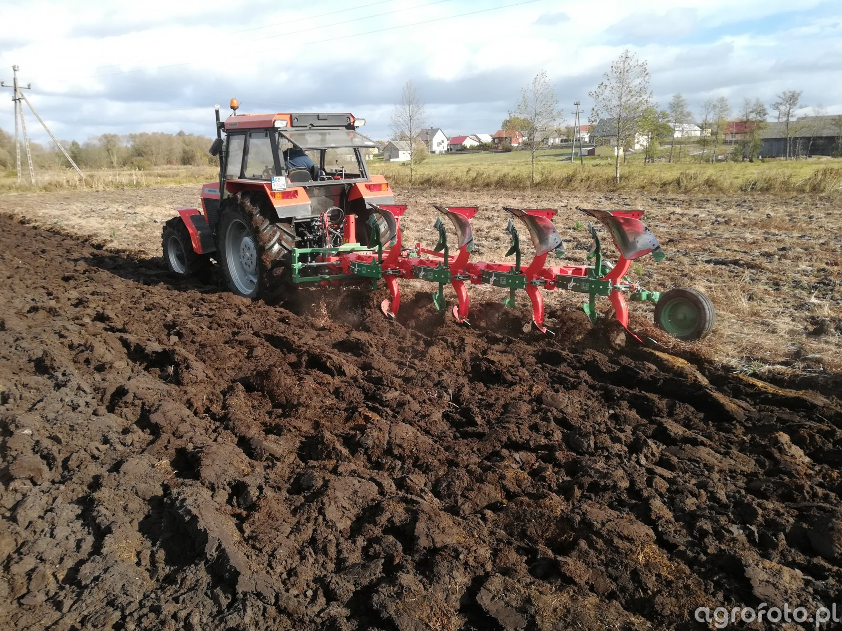**prasę**

i dawno temu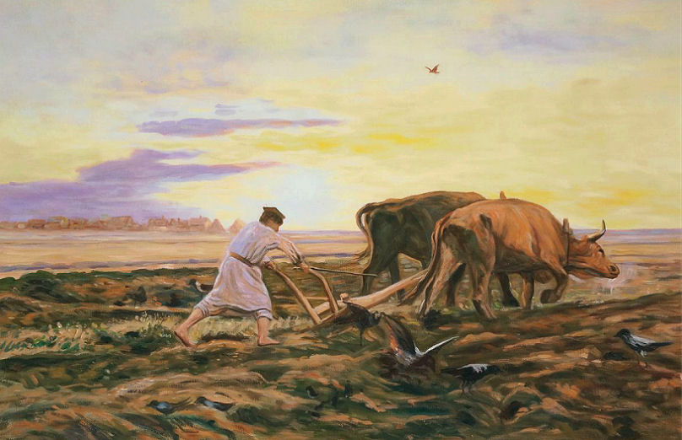

kombajn

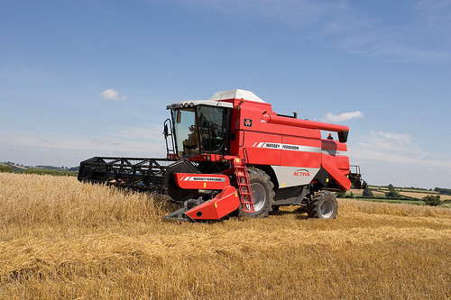

stara młocarnia

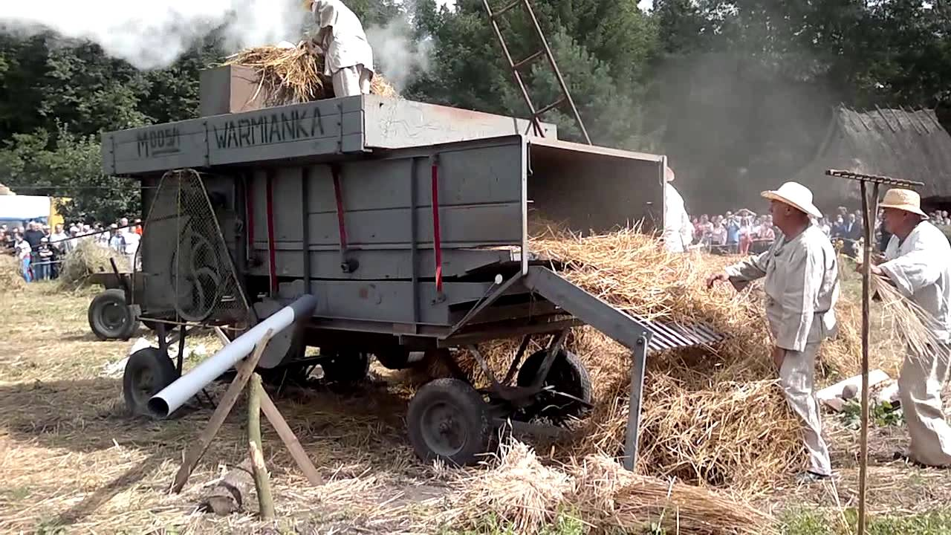

I koszenie kosą

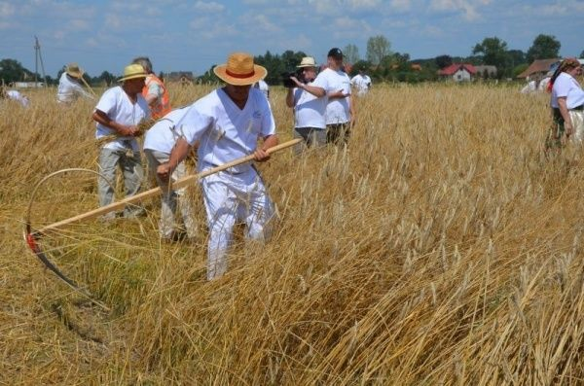

**4. „Różne zboża”** –Dzieci przez chwilę uważnie oglądają ilustracje **KZ** s. 62–63, zastanawiają się, co jest na nich przedstawione. Na podstawie ilustracji opowiadają, czym różnią się od siebie różne zboża i jakie mają cechy podobne. Wspólnie zastanawiają się, do czego wykorzystuje się zboża. Dzieci czytają tekst w **KZ** s. 63.

**Praca z KP3.47a** –układanie historyjki obrazkowej o powstawaniu chleba, numerowanie kolejnych obrazków, rysowanie ostatniego elementu historyjki.

**5**. ***Od wiosny do wiosny*** -Zapraszam jeszcze do wysłuchania wiersza**:** *Poproszę, żebyście*

*zamknęli oczy i spróbowali sobie wyobrazić, co takiego dzieje się na świecie opisanym w wierszu. Podczas słuchania postarajcie się zapamiętać, jakie pory roku są w nim przedstawione.*

**Od wiosny do wiosny**

**Hanna Zdzitowiecka**

Na niebie jaśnieje słońce,  
dni płyną, płyną miesiące...  
Z lodu uwalnia się rzeka  
i ze snu budzą się drzewa,  
ptaki wracają z daleka,  
będą wić gniazda i śpiewać.  
Sady zabielą się kwieciem...  
To wiosna! Wiosna na świecie!  
  
Na niebie jaśnieje słońce,  
dni płyną, płyną miesiące...  
Dni coraz dłuższe, gorętsze  
pod lipą ciche pszczół brzęki,  
woń siana płynie powietrzem,  
z pól żniwne słychać piosenki,  
zakwitły malwy przed chatą...  
Lato na świecie! Już lato!  
  
Na niebie jaśnieje słońce,  
dni płyną, płyną miesiące...  
W sadzie już jabłko dojrzewa  
niebem sznur ptaków mknie długi.  
Liście się złocą na drzewach  
idą jesienne szarugi  
wiatr nagle drzewa gnie w lesie...  
Jesień na świecie! Już jesień!  
  
Na niebie jaśnieje słońce,  
dni płyną, płyną miesiące...  
Długie i ciemne są noce  
śniegową włożył świerk czapę  
śnieg w słońcu tęczą migoce  
i sople lśnią pod okapem,  
rzekę pod lodem mróz trzyma...  
Zima na świecie! Już zima!  
  
Na niebie jaśnieje słońce,  
dni płyną, płyną miesiące...  
Ze snu się budzi leszczyna  
i nową wiosnę zaczyna!

Pytamy dzieci: *Czy udało Wam się zapamiętać, które pory roku są przedstawione w wierszu? Co oznacza sformułowanie „płyną miesiące”? Jakie prace gospodarskie wykonuje się w ogrodzie lub w polu wiosną, latem, jesienią a jakie zimą?*

Praca **z KP3.47b-** odnajdywanie elementów niepasujących, nalepianie nazw.

Jeżeli jeszcze macie chęć, to dokończcie zadania na str.48, albo zróbcie to kiedy indziej.

Drodzy Rodzice, zakończyliśmy pracę z tym numerem. Ponieważ przerwa trwa nadal, następny numer będzie do odebrania w sklepie u Pani Ani, jak poprzednio. Dołożyłam jeszcze trochę innych pomocy oraz książkę do religii, nie wiem, czy ksiądz się tym ucieszy. Nie znalazłam wszystkim wyprawki z różnymi kartami, być może niektórzy mają w domu. Przyda się też alfabet i cyfry.

Pozdrawiam

